Technaxx® * Instrukcja obsługi
Nadajnik FMT900BT
Nadajnik FM & Bluetooth głośnomówiący zestawu samochodowy

Jeśli urządzenie jest zgodny z wymaganiami norm określonych dyrektywą Rady R&TTE 1999/5/WE. Deklarację zgodności odnajdziesz na stronie: www.technaxx.de/ (w pasku na dole "Konformitätserklärung"). Przed pierwszym użyciem urządzenia należy dokładnie przeczytać instrukcję obsługi.

Wyłącz pobliskie urządzenia Bluetooth, aby uniknąć zakłóceń sygnału!

Numer telefonu do wsparcia technicznego: 01805 012643 (14 centów/minuta z niemieckiego telefonu stacjonarnego i 42 centów/minuta z sieci komórkowych).
Email: support@technaxx.de

Cechy
● Bezprzewodowa transmisja połączeń telefonicznych z telefonów urządzeń Bluetooth do radia FM pojazdu  Obsługuje karty MicroSD i pamięci USB flash aż do 32GB z utworów muzycznych MP3/WMA  Funkcja 1-przyciskowy: odbieranie/kończenie połączeń & ponowne wybieranie ostatniego numeru  Automatyczne przełączanie do trybu głośnomówiącego po otrzymaniu połączenia podczas odtwarzania muzyki  Wbudowany mikrofon umożliwia obsługę bezdotykową  Dwa gniazdo USB do ładowania urządzeń mobilnych z 5V/3.4A w sumie  Łatwy montaż i obsługa  Modny i elegancki wygląd z wyświetlaczem LED do odczytu częstotliwości

Specyfikacje techniczne
Bluetooth | Bluetooth V2.1 o ~8m zasięgu działania
Protokół Bluetooth | AVRCP, HFP, A2DP
Wielkość ekranu LCD | (D) 2,0 x (S) 0,8cm
Zakres częstotliwości | 87.6–107.9MHz, maks. 3m
Stabilność częstotliwości | ±10ppml
Wejście zasilanie | DC 12–24V (gniazdo zapalniczki samochodowej)
Format muzyczny | MP3, WMA
Pamięć masowa | Karty MicroSD aż do 32GB
USB wyjście1 | Ładowanie 5V/2.4A
USB wyjście2 | Ładowanie 5V/1A & dane pamięci USB
Materiał | ABS
Ciężar/wymiary | 33g/ (D) 8,0 x (S) 4,3 x (W) 3,8cm
Zawartość opakowania | Nadajnik FMT900BT, Instrukcja obsługi
Zgodność: To urządzenie to można sparować jako zestaw głośnomówiący z dowolnym zgodnym urządzeniem Bluetooth 2.1 lub nowszym.

Widok nadajnika FM
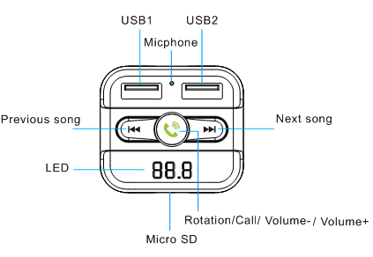
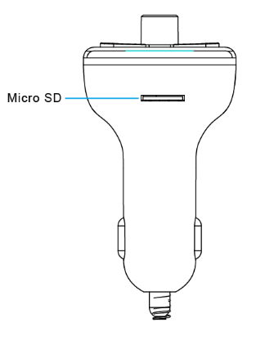

USB1/USB2 port | Port USB1/USB2 | Previous song | Poprzedni utwór
Microphone | Mikrofon | Next song | Następny utwór
LED | Dioda LED | Rotation / Call / Volume – / Vol+ | Obrót/ Połączenie/  Głośność – / Głośność +
MicroSD card slot | Gniazdo karty MicroSD | Rotation / Call / Volume – / Vol+ | Obrót/ Połączenie/  Głośność – / Głośność +

Funkcja nadajnika FM
Nadajnik FM należy najpierw włożyć do gniazda zapaliczki samochodowej lub gniazda zasilania. Następnie należy ustawić w radiu nieużywaną częstotliwość FM. Na końcu należy ustawić taką samą częstotliwość w nadajniku FM. Modulacja częstotliwości wygląda następująco:
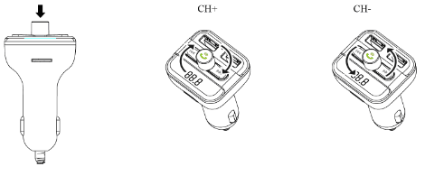
CH+ = zwiększyć FM
częstotliwość w 0,1 krokach
CH– = zmniejszyć FM
częstotliwość w 0,1 krokach
Uwaga: naciśnij i przytrzymaj przycisk , aż wskazanie częstotliwości zacznie migać.

Włóż kartę MicroSD lub pamięć USB z plikami MP3 do gniazda karty MicroSD lub portu USB2 (patrz zdjęcie poniżej). Nadajnik FM odtworzy i prześle automatycznie pliki do samochodowego zestawu stereo. Sposób sterowania muzyką przedstawia rysunek (patrz wyżej „Widok nadajnika FM”).

Funkcja ładowarki USB
Połącz port ładowarki USB (można korzystać z obu portów) do telefonu komórkowego za pomocą kabla USB* (*nie zawarte), gdy nadajnik FM jest zasilany z gniazda zapalniczki samochodowej. Nadajnik FM będzie działał jako ładowarka telefonu komórkowego.
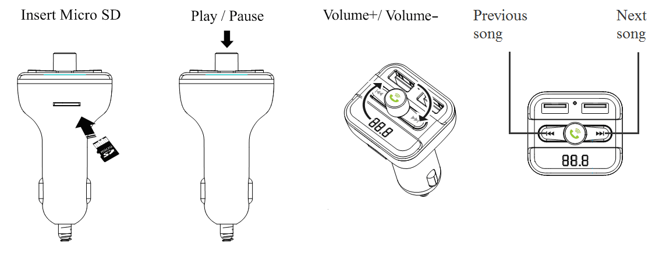

UWAGA: Maks. wydajność portu USB1 to 2.4A. Maks. wydajność portu USB2 to 1A.
Insert MicroSD | Włóż kartę MicroSD | Previous song | Poprzedni utwór
Play / Pause | Odtwarzanie / Pauza | Next song | Następny utwór
Volume + / Vol – | Głośność+/ Głośność–
Parowanie Bluetooth
Przed skorzystaniem z funkcji Bluetooth po raz pierwszy należy sparować telefon komórkowy z nadajnikiem FM. 1. krok: uaktywnienia funkcji Bluetooth w telefonie komórkowym. 2. krok: wyszukać nowe urządzenie. Gdy telefon komórkowy wykryje nadajnik FM o nazwie "Technaxx FMT900BT”, należy sparować i połączyć. (Jeśli to konieczne, należy użyć oryginalnego hasła „0000”.)

1. Ustaw częstotliwość | Naciśnij i przytrzymaj przycisk, aż wskazanie częstotliwości zacznie migać.  Aby zwiększyć częstotliwość, przekręć pokrętło w prawo.  Aby zmniejszyć częstotliwość, przekręć pokrętło w lewo.
2. Odtwórz / Wstrzymaj odtwarzanie muzyki | Aby odtworzyć muzykę, naciśnij przycisk. Naciśnij ponownie przycisk, aby wstrzymać odtwarzanie muzyki.
3. Ustaw głośność | Aby zwiększyć głośność, przekręć pokrętło w prawo.  Aby zmniejszyć głośność, przekręć pokrętło w lewo.
4. Wybierz muzykę | Naciśnij przycisk , aby odtworzyć następny utwór.  Naciśnij przycisk , aby odtworzyć poprzedni utwór.
5. Odbierz / Zakończ połączenie | Naciśnij przycisk , aby odebrać połączenie.  Naciśnij ponownie przycisk , aby zakończyć połączenie.

Funkcja Bluetooth
UWAGA: podczas odtwarzania muzyki, a w chwili odebrania połączenia przychodzącego, nadajnik FM samoczynnie przełączy się do trybu telefonicznego.

Rozmowy telefoniczne z wykorzystaniem Bluetooth
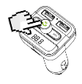
- Naciśnij przycisk , aby odebrać połączenie przychodzące.
- Naciśnij przycisk , aby zakończyć połączenie.
- Naciśnij przycisk dwa razy, aby automatycznie wybrać ostatni numer.
- Wykonując połączenie wychodzące, numer telefonu można wybrać wyłącznie na telefonie komórkowym, lecz po ustanowieniu połączenia można korzystać z funkcji bezdotykowej. Uwaga: Korzystanie z telefonów komórkowych podczas jazdy bez głośnomówiący zestawu samochodowy jest przestępstwem.
Naciśnij przycisk , aby odebrać lub zakończyć połączenie.

Ostrzeżenia
● Aby przedłużyć żywotność tego urządzenia, należy odłączać je na czas rozruchu silnika samochodu.  Nie wolno zdejmować żadnej pokrywy, aby uniknąć ryzyka porażenia prądem lub innych szkód.  Nie należy demontować urządzenia, ponieważ może to doprowadzić do zwarcia, a nawet uszkodzenia.  Nie wolno rzucać ani potrząsać urządzeniem, ponieważ może to uszkodzić wewnętrzne obwody lub elementy mechaniczne.  Przechowywać urządzenie w suchym i dobrze wentylowanym miejscu. Unikać wysokiej wilgotności oraz wysokiej temperatury. Nie wolno wystawiać urządzenia na działanie deszczu ani wilgoci, aby uniknąć ryzyka pożaru lub porażenia prądem. Nie wolno wystawiać urządzenia na działanie kapiących lub rozchlapywanych płynów.  Nie wolno instalować urządzenia w pobliżu źródeł ciepła, takich jak grzejniki, ani innych urządzeń generujących ciepło. Urządzenie należy umieszczać z dala od bezpośredniego światła słonecznego.  Trzymać urządzenie poza zasięgiem małych dzieci.

Bezpieczeństwo i instrukcje dot. baterii: Trzymać baterie poza zasięgiem dzieci. Kiedy dziecko połknie baterię, skontaktować się z lekarzem lub natychmiastowo odwieźć dziecko do szpitala! Sprawdzić rozmieszczenie biegunów (+) i (–) w bateriach! Zawsze wymieniać wszystkie baterie. Nigdy nie korzystać ze starych i nowych baterii różnego typu razem. Nigdy nie powodować zwarcia, otwierać, deformować ani nie rozładowywać baterii! Istnieje ryzyko obrażenia! Nigdy nie wrzucać baterii do ognia! Istnieje ryzyko eksplozji!

Wskazówki dotyczące ochrony środowiska: Materiały opakowania utworzono z surowców wtórnych imożna poddać je recyklingowi. Nie usuwać starych urządzeń ani baterii z odpadami gospodarstwa domowego. Czyszczenie: Chronić urządzenie przed skażeniem i zanieczyszczeniami. Czyścić urządzenie wyłącznie miękką szmatką lub ścierką, nie używać materiałów szorstkich ani ścierających. NIE używać rozpuszczalników ani żrących środków czyszczących. Dokładnie wytrzeć urządzenie po czyszczeniu. Dystrybutor: Technaxx Deutschland GmbH & Co.KG, Kruppstr. 105, 60388 Frankfurt a.M., Niemcy
